Министерство образования Республики Беларусь
Учреждение образования
«Брестский Государственный технический университет»
Кафедра ИИТ

Лабораторная работа №3
По дисциплине «Языковые процессы интеллектуальных систем»
Тема: «Проектирование лексического анализатора с использованием регулярных
выражений»

Выполнил:
Студент 4 курса
Группы ИИ-23
Макаревич Н. Р.
Проверил:
Монтик Н. С.

Брест 2025

Цель работы: изучение основных понятий теории регулярных грамматик, ознакомление с назначением и принципами работы лексических анализаторов (сканеров), получение практических навыков построения сканера на примере заданного простейшего входного языка.
Для выполнения лабораторной работы требуется написать программу, которая выполняет лексический анализ входного текста в соответствии с заданием и порождает таблицу лексем с указанием их типов и значений. Текст на входном языке задается в виде символьного (текстового) файла. Программа должна выдавать сообщения о наличие во входном тексте ошибок, которые могут быть обнаружены на этапе лексического анализа.
Длину идентификаторов и строковых констант считать ограниченной 32 символами. Программа должна допускать наличие комментариев неограниченной длины во входном файле. Форму организации комментариев выбрать самостоятельно.
Для организации лексического разбора следует использовать регулярные выражения.
- Входной язык содержит последовательность описаний массивов в соответствии со спецификацией языка Паскаль, разделенных символом ;(точка с запятой). Считать, что массивы могут содержать только элементы скалярных типов integer, real, byte, word и char.
- См. вариант №9, но размер массива должен указываться с помощью римских чисел.

Текст программы:
import re

MAX_ID_LEN = 32
MAX_STR_LEN = 32

KEYWORDS = {'array', 'of'}
TYPES = {'integer', 'real', 'byte', 'word', 'char'}

def roman_to_int(s: str) -> int:
values = {'I': 1, 'V': 5, 'X': 10, 'L': 50,
'C': 100, 'D': 500, 'M': 1000}
total = 0
prev = 0
for ch in s:
val = values.get(ch)
if val is None:
return -1
if val > prev:
total += val - 2 * prev
else:
total += val
prev = val
return total

def int_to_roman(num: int) -> str:
vals = [
(1000, "M"), (900, "CM"), (500, "D"), (400, "CD"),
(100, "C"), (90, "XC"), (50, "L"), (40, "XL"),
(10, "X"), (9, "IX"), (5, "V"), (4, "IV"),
(1, "I")
]
result = ""
for v, sym in vals:
while num >= v:
result += sym
num -= v
return result

def valid_roman(s: str) -> bool:
s = s.upper()
num = roman_to_int(s)
if num <= 0:
return False
return int_to_roman(num) == s

class Lexer:
def __init__(self, text):
self.text = text
self.tokens = []
self.errors = []

token_spec = [
("COMMENT", r"//[^\n]*"),
("STRING", r"'[^']*'?"),
("IDENT", r"[A-Za-z_][A-Za-z0-9_]*"),
("LBRACK", r"\["),
("RBRACK", r"\]"),
("COLON", r":"),
("SEMICOLON", r";"),
("SKIP", r"[ \t\r\n]+"),
("MISMATCH", r"."),
]

tok_regex = "|".join(f"(?P<{name}>{pattern})" for name, pattern in token_spec)
self.master_pat = re.compile(tok_regex, re.IGNORECASE)

def run(self):
for m in self.master_pat.finditer(self.text):
typ = m.lastgroup
lexeme = m.group()

if typ == "COMMENT" or typ == "SKIP":
continue

elif typ == "IDENT":
low = lexeme.lower()
if low in KEYWORDS:
self.tokens.append({"type": "KEYWORD", "lexeme": lexeme})
elif low in TYPES:
self.tokens.append({"type": "TYPE", "lexeme": lexeme})
elif valid_roman(lexeme):
self.tokens.append({"type": "ROMAN", "lexeme": lexeme})
else:
if len(lexeme) > MAX_ID_LEN:
self.errors.append(f"Слишком длинный идентификатор: {lexeme}")
self.tokens.append({"type": "IDENT", "lexeme": lexeme})

elif typ == "STRING":
if not lexeme.endswith("'"):
self.errors.append("Незакрытая строка")
content = lexeme.strip("'")
if len(content) > MAX_STR_LEN:
self.errors.append(f"Слишком длинная строка: {content}")
self.tokens.append({"type": "STRING", "lexeme": lexeme})

elif typ == "MISMATCH":
self.errors.append(f"Недопустимый символ: {lexeme}")

else:
self.tokens.append({"type": typ, "lexeme": lexeme})

if self.tokens and self.tokens[-1]["type"] != "SEMICOLON":
self.errors.append("Описание массива должно заканчиваться ';'")

return self.tokens, self.errors

def print_table(tokens, errors):
print("\nЛексемы:")
print("{:>3} {:<15} {:<10}".format("#", "LEXEME", "TYPE"))
print("-"*30)
for i, t in enumerate(tokens, 1):
print("{:>3} {:<15} {:<10}".format(i, t['lexeme'], t['type']))
if errors:
print("\nОшибки:")
for e in errors:
print(" -", e)
else:
print("\nОшибок не обнаружено.")

def main():
try:
with open("input.txt", encoding="utf-8") as f:
text = f.read()
except FileNotFoundError:
print("Файл input.txt не найден! Создайте его рядом со скриптом.")
return

lexer = Lexer(text)
tokens, errors = lexer.run()
print_table(tokens, errors)

if __name__ == "__main__":
main()

input.txt:
// Корректный пример
ok: array[X] of integer;
// Ошибка 1: длинный идентификатор
superVeryVeryLongIdentifierNameWhichIsTooLong: array[I] of byte;
// Ошибка 2: слишком длинная строка
msg: array[V] of char; 'This_string_is_way_too_long_for_the_limit_12345'
// Ошибка 3: незакрытая строка
badString: array[X] of char; 'Hello world

Вывод:
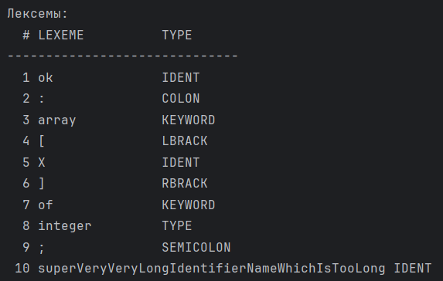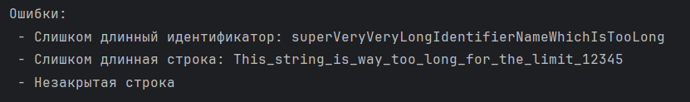
Вывод:
написал программу, которая выполняет лексический анализ входного текста

